贵州省消防技术服务综合管理服务平台

（消防技术服务机构）网上操作方法

一、系统配置

（一）浏览器要求

推荐使用谷歌、火狐、chrome或IE9以上版本等浏览器。

二、操作说明

（一）注册

1．账号注册

第一步：进入系统后，点击“服务机构在线认证”（已注册账号用户可直接登录）。

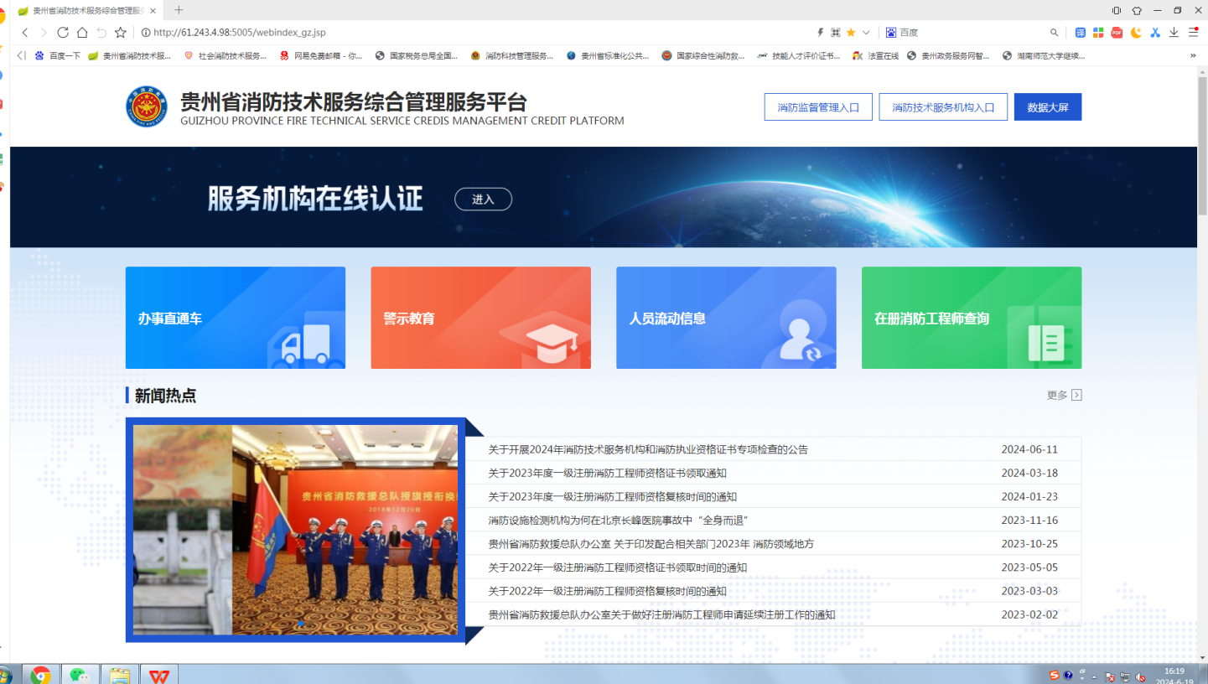

第二步：页面跳转，进入“服务机构在线认证”页面。

带＊号的为必填信息。

＊填写账号注册信息。

＊请如实填写“机构名称”、“地址”和“法人联系方式”等，“机构名称”、“地址”和“法人”应与营业执照一致。

＊所填“登录账号”将作为登录的唯一账号。

＊“登录密码”默认为1，进入系统后请自行修改。

＊必须填写完整和正确后才可点击下一步进行人员资料上传。

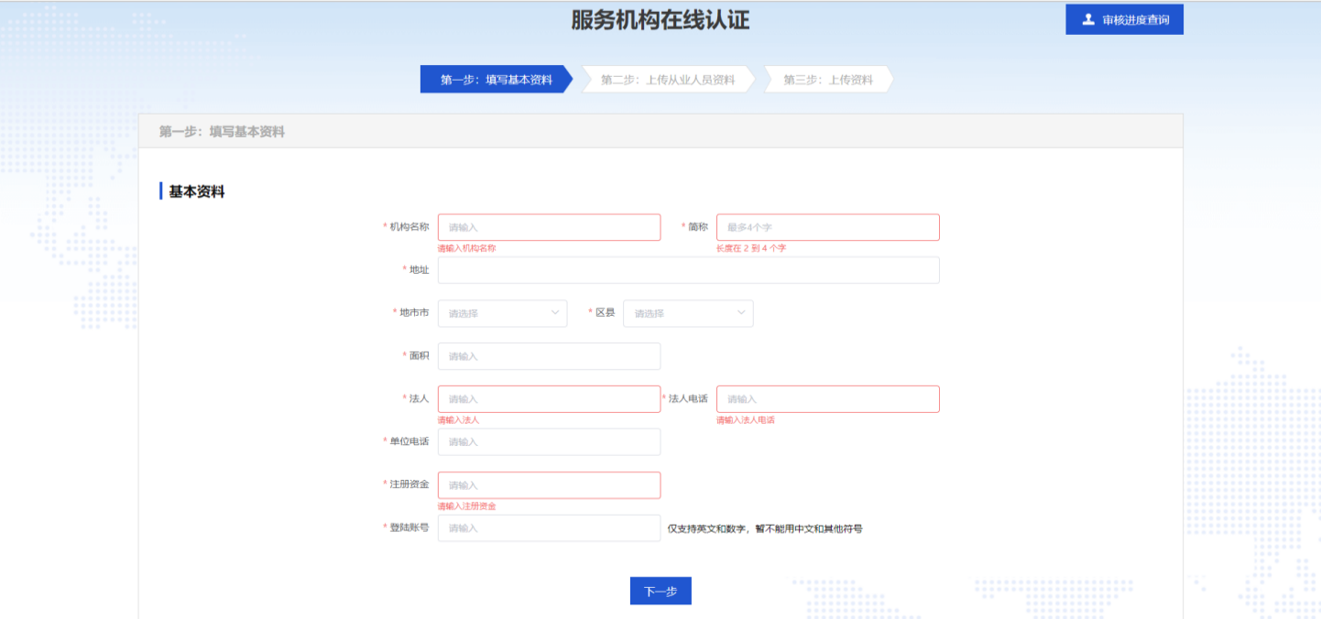

2．上传材料

第一步：点击下一步后，跳转到上传材料界面。第二步：点击新增，进入从业人员添加的步骤。

＊工程师信息和服务机构审核信息将在第四步点击完成按钮后提交认证申请，请如实填写。

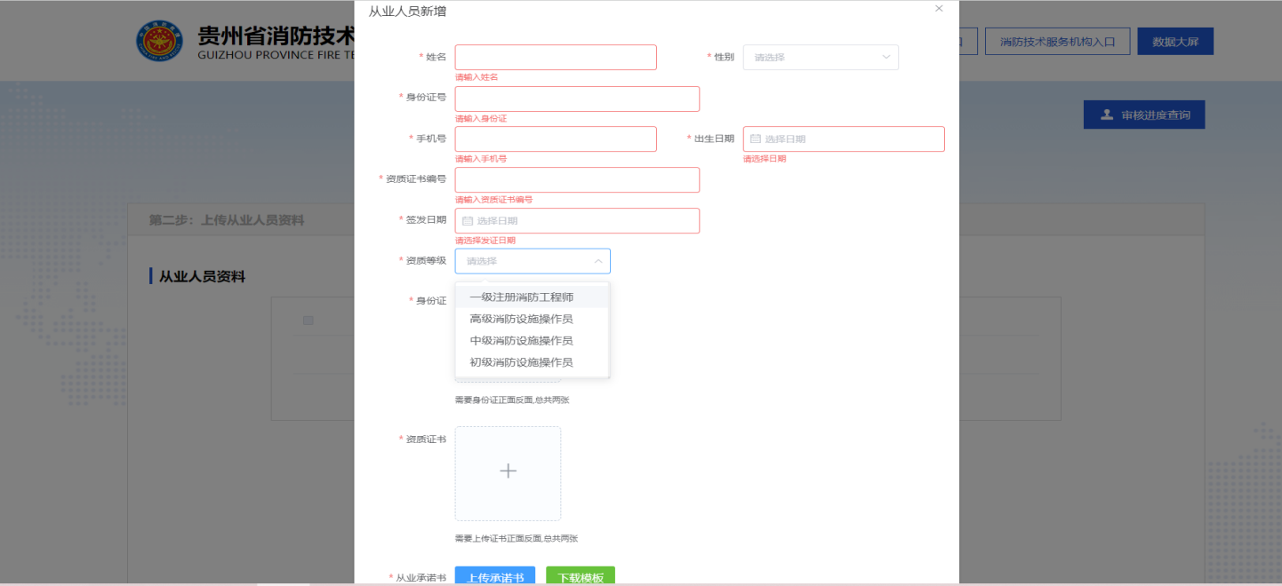

第三步：点击示例图片，上传所需附件（从业人员的身份证、资格证书、本人手持承诺书合照、劳动合同及社保证明材料，一级注册消防工程师还需上传注册证书），点击提交。

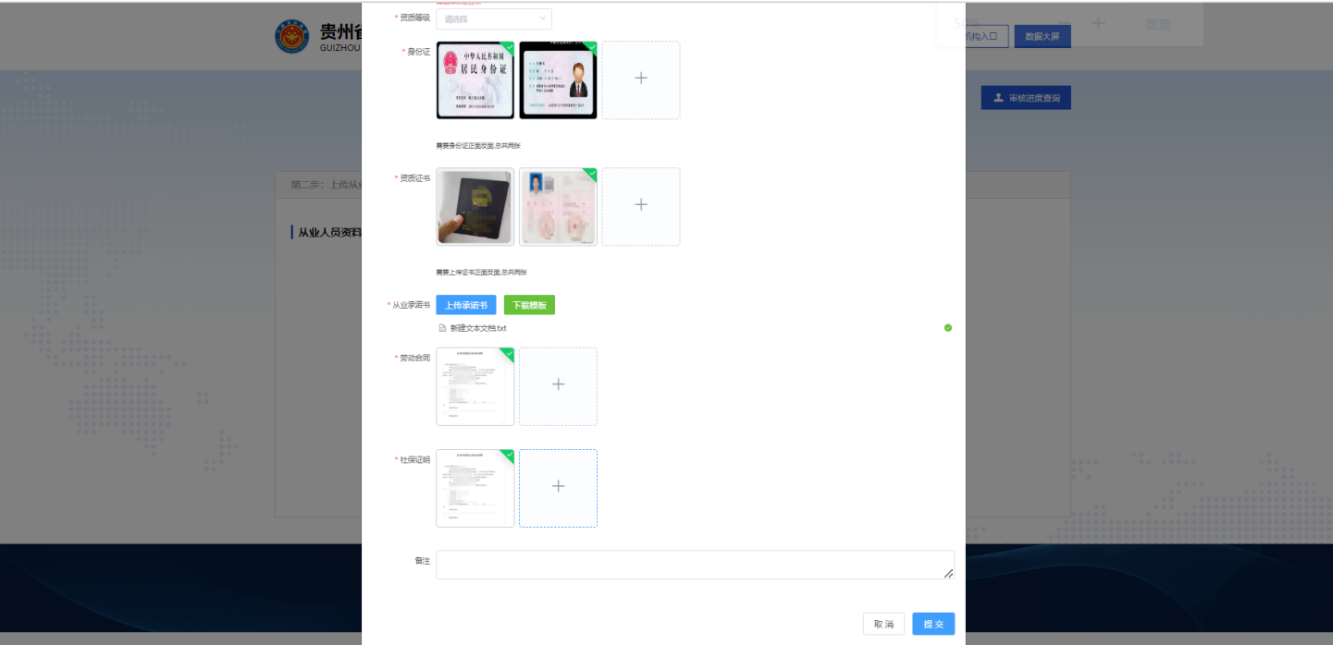

第四步：人员添加完毕后，点击下一步，进入上传资料环节。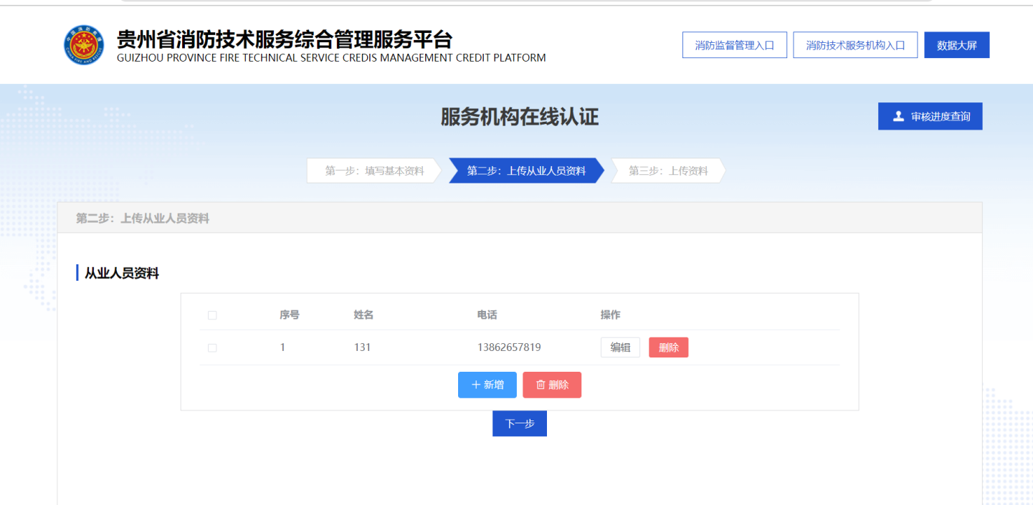

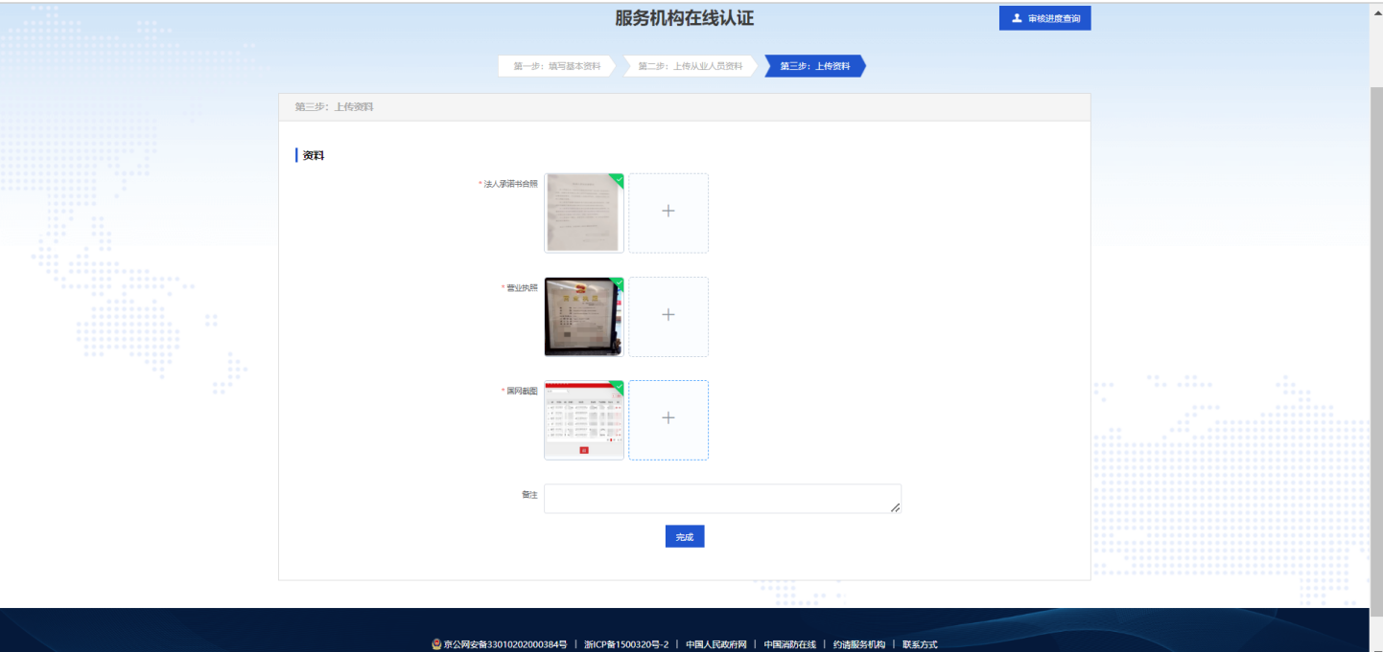

第五步：点击完成后，即已提交服务机构申请，可在右上角“审核进度查询按钮”输入企业电话查看审核进度，审核通过后使用账号密码即可进入贵州省消防技术服务综合管理服务平台。

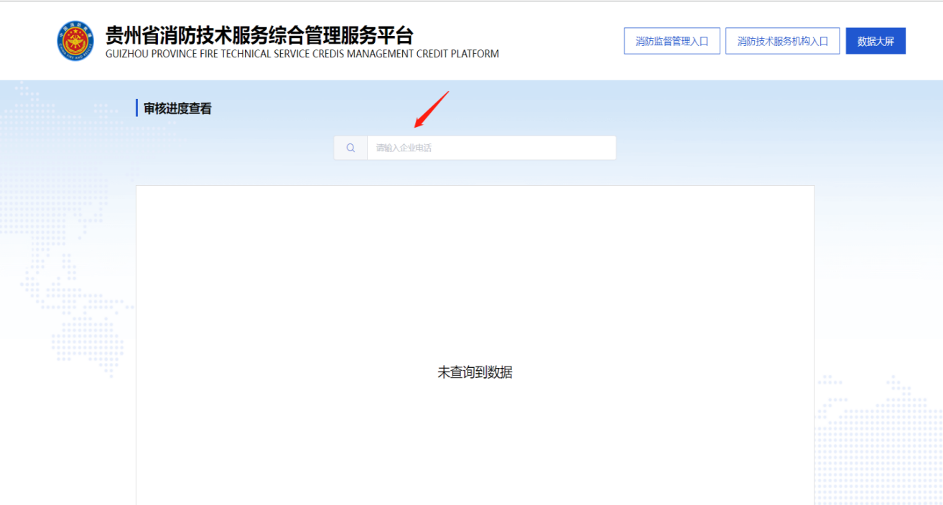

3．服务机构信息查看

通过服务机构与工程师审核认证后，机构可在首页查看服务机构和消防注册工程师信息。

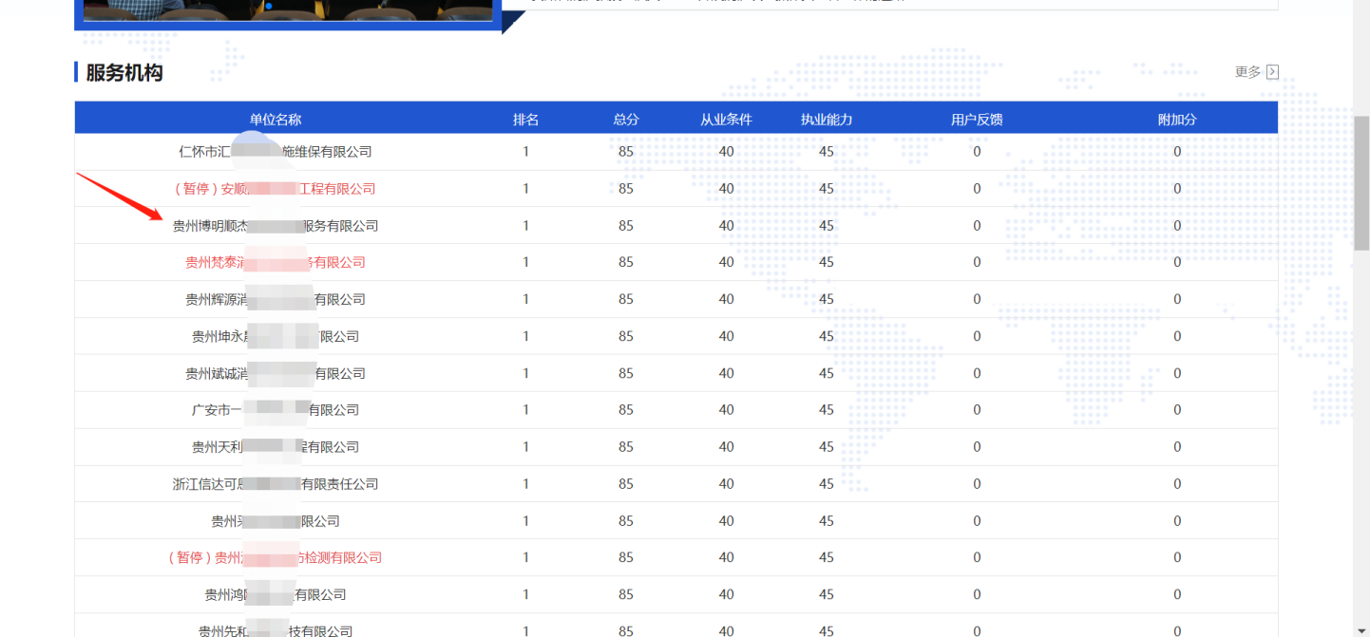

双击，可进入查看服务机构详细信息

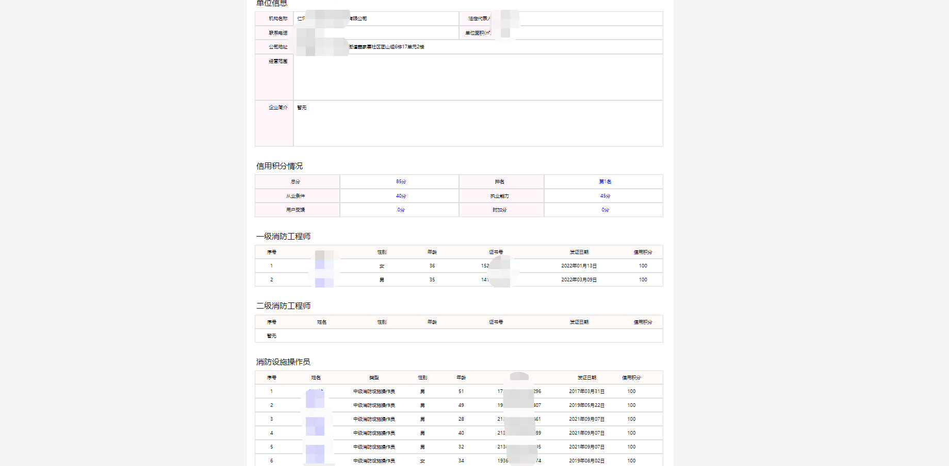

4．消防技术服务机构信息修改

第一步：进入“贵州省消防技术服务综合管理服务平台”首页后，点击“企业资料变更”菜单。

第二步：修改消防技术服务机构信息后点击提交即可。

＊修改“服务机构信息”需重新上传“营业执照”，“法人手持承诺书合照”，“网上截图”（在“社会消防技术服务信息系统”自行截图）。

